Театрализованное «Шоу невест» показали в Алданском районе
Вечером 8 июля в День семьи, любви и верности жители поселка Ленинский, от мала до велика, устремились к поселковой площади, где для них было разыграно театрализованное представление «Шоу невест».
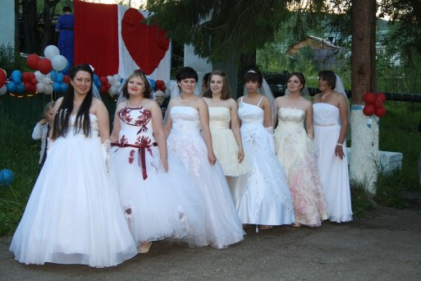
Колоритный режиссер, роль которого сыграл известный актер Алданского ТЮЗа Константин Гаранин, его личный секретарь взбалмошная Люсенька (Екатерина Утюшева), убежденный Холостяк и завидный Жених (Вадим Балбекин), его мама, влиятельная и известная в обществе Дама (Мария Хололенко) и Холостяцкая Жизнь (Анна Иванова) заставляли площадь взрываться аплодисментами и взрывами смеха.
На протяжении полутора часов шел кастинг невест на киностудии «СемьЯ». Семь прелестниц поселка выступили в образах русской и восточной красавиц, цыганки и гречанки, якутяночки, гостьи из Индии и красавицы землячки из п. Ленинский. Они показали зрителям свой талант и Жениху ничего не оставалось, как сделать свой выбор. Но подвох в истории все таки был. Все красавицы в финале оказались замужними дамами.
Мораль представления оказалась в том, что таких красивых, умных, талантливых девушек просто невозможно не заметить и конечно у них у всех есть достойные мужья, которые и были в финале приглашены на импровизированную сцену. Воссоединившись вновь, молодые семьи: Александровы Анна и Андрей, БеккерКсения и Алексей, Паничкины Елена и Борис, Алфёровы Олеся и Михаил, Беспятовы Татьяна и Сергей, Молчан Виктория и Николай,Косихины Валентина и Николай поздравили присутствующих с праздником, пожелав большой любви, терпения друг к другу и благоплучия всем семьям. Ну а тем, кто еще не нашел вторую половинку, обрести семейное счастье.
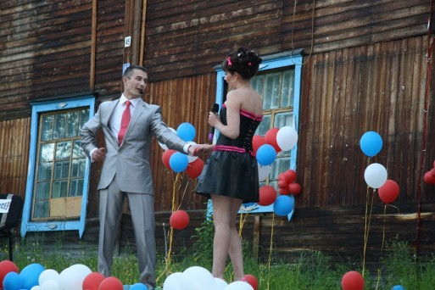
А дальше все, как на настоящей свадьбе. Крики «Горько!», поздравления, подарки и цветы молодым семьям, вальс и конечно же свадебный торт. А еще, каждая из невест, по традиции, бросила на площадь импровизированный букет из березовых веточек, их счастливые обладательницы загадали желания, которые под воздействием волшебной атмосферы любви и верности, царившей на площади в этот вечер, непременно сбудутся.
Организаторы праздника — Любовь Хмарова, Надежда Балбекина,Мария Хололенко и их коллеги постарались сделать шоу запоминающимся и ярким. А вокальные номера в исполнении Золоревых Галины и Артёма, Ольги Шафигулиной, Анны Фроловой,Олеси Алферовой, выступления танцевальных коллективов Шармант, и Леди-дэнс добавили вечеру яркости и праздничной атмосферы.
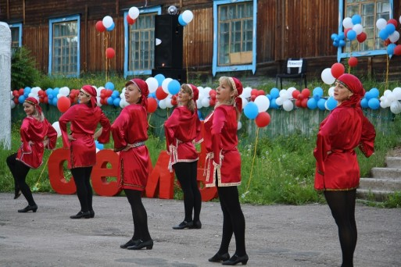
«На наши праздники приходит весь поселок и, не смотря на то, что формой проведения данного мероприятия мы выбрали юмористическое представление, главная цель, которую мы ставили для себя — это воспитание в подрастающем поколении любви к своей семье и своим родственникам, уважение к ним. Формирование у молодежи представления о семье, как о людях, которые живут вместе, любят друг друга, заботятся друг о друге», — подчеркнула директор Центра культуры и Досуга Мария Васильевна Хололенко.
Источник: Пресс-служба Алданского района.

